# 心得

这是我第一次参加C语言实验课，感到非常兴奋，因为之前都是自学，不知道实验课是怎样的。实验课的教室很大，也有空调，舒服的敲代码环境和硬件设施让我要爱死实验室了！由于之前参加过相关的计算机竞赛，并且自学过C语言，我早已经成功地配置环境，使用的是Visual Studio的IDLE。在实验开始时，我打开了老师发的一个测试源文件testcode，并尝试编译它。

然而，当我尝试编译时，编译器报错，显示“无法识别345/n”。我仔细检查代码，发现printf行被标红了，波浪线也出现了。这让我意识到可能是由于源代码使用了中文的双引号，导致编译器无法识别。

我意识到这个问题后，我将输出重新自己写了一遍，这次使用了英文的双引号。当我再次编译运行时，代码成功地运行了。这次改错让我明白了，在编写C语言代码时，我们需要注意使用英文键盘的输入输出。

这次实验让我更加深入地了解了C语言的编译过程，并且让我明白了在编写代码时，我们需要遵循一定的规范和规则。我包会继续保持这种积极的学习态度，继续深入学习C语言，并且不断提高自己的编程技能。(╹ڡ╹ )

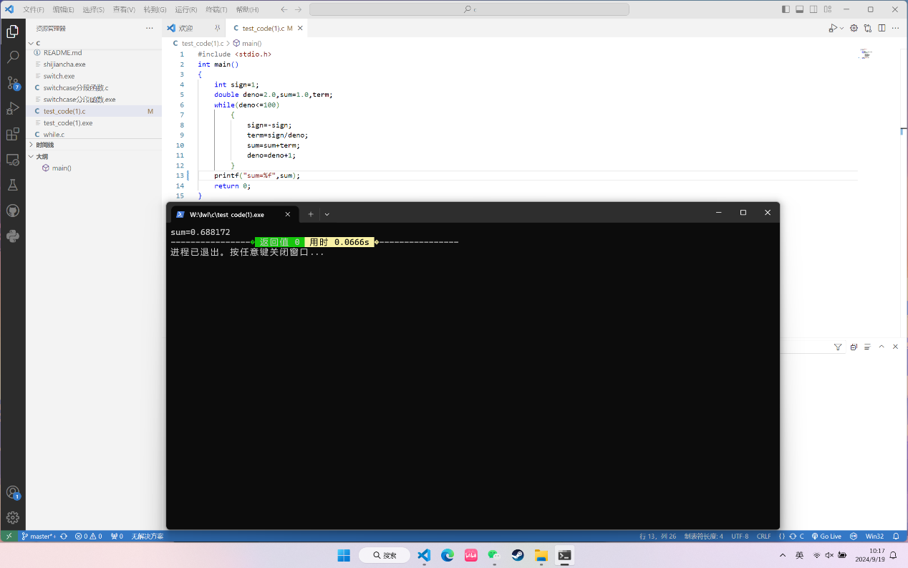这是第一次运行成功的窗口

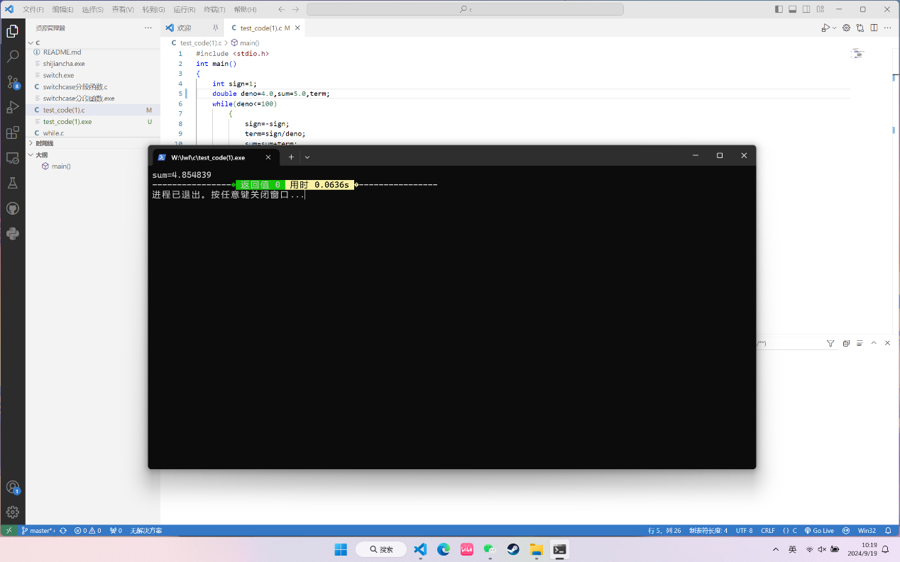这是第二次修改数据后的窗口

最后修改了一些语句

